邮箱系统使用说明
2019/08/02

目录
1 登录方式 3
1.1 Web（网页）端 3
1.1.1 学校官网登录 3
1.1.2 个性化域名登录 3
1.1.3 腾讯企业邮箱官网地址登录 4
1.2 PC（电脑）端 4
1.2.1 Foxmail 5
1.2.2 Outlook 6
1.2.3 outlook2016配置Exchange ActiveSync协议同步通讯录 10
1.2.4 网易邮箱大师 12
1.3 移动端App 13
1.4 手机自带客户端 13
1.4.1 苹果 13
1.4.2 华为 14
1.4.3 小米 16
1.5 微信绑定/微信小程序 17
1.6 企业微信绑定与日历同步 19
1.7 QQ绑定 20
2 邮箱使用 21
2.1 自动转发邮件到企业邮箱 21
2.1.1 网易163邮箱开启自动转发 21
2.1.2 QQ邮箱开启自动转发 22
2.2 企业地址本 23
2.3 个人地址本 25
2.4 邮件群组 25
2.5 分别发送 26
2.6 会议邀请 26
2.7 误删除邮件恢复 27
2.8 邮件撤回 28

1 登录方式
账号密码说明
账号：账号为工号+@pdsu.edu.cn 例如工号为1603，邮箱账号为：1603@pdsu.edu.cn
密码：初始密码为Pds+身份证号后六位；若身份证号后六位有X，需大写，例如身份证号后六位为12345X，密码为：Pds12345X
首次登录需要按照提示重置初始密码。

1.1 Web（网页）端
电脑网页端提供三种登录地址，学校官网首页、个性化域名登录与腾讯企业邮箱官网登录。

1.1.1 学校官网登录
学校官网登录与之前旧邮件系统登录方式保持一致，在学校官网首页邮箱登录框位置输入邮箱账号（@前部分）、密码，点击登录即可。
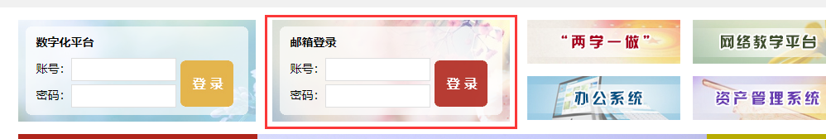

1.1.2 个性化域名登录
访问https://mail.pdsu.edu.cn 输入账号密码登录邮箱
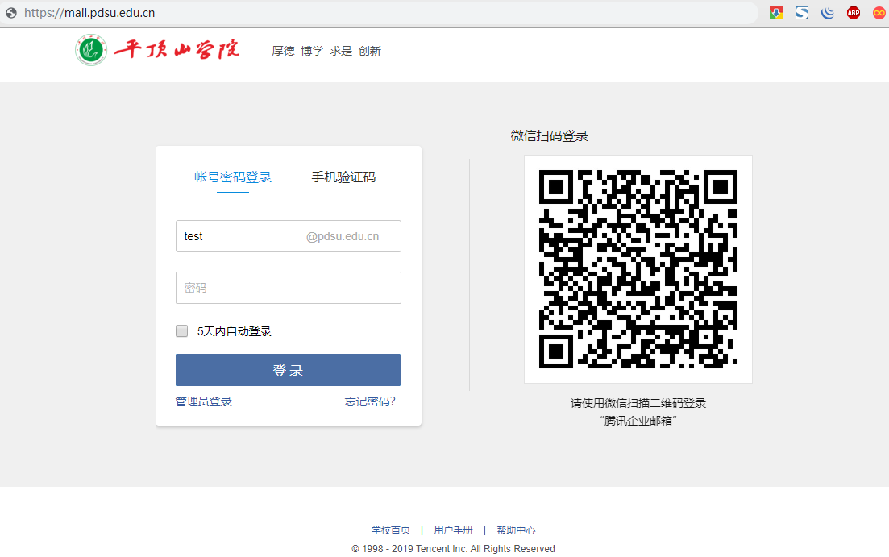

1.1.3 腾讯企业邮箱官网地址登录
打开浏览器，访问https://exmail.qq.com/login 点击‘账号密码登录’,输入完整的账号密码登录即可。
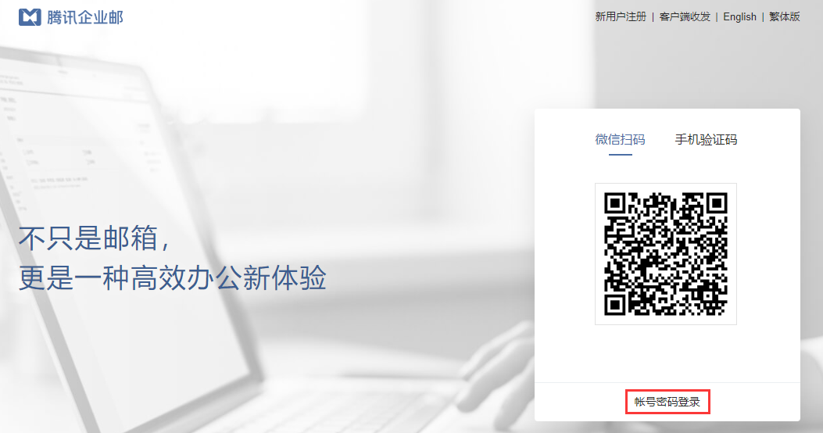

1.2 PC（电脑）端
您可以使用支持POP3/IMAP的客户端软件（例如Foxmail,Outlook以及其他PC或手机上的邮件客户端）收发您的邮件。
请准确配置您的电子邮件客户端，以在客户端上使用腾讯企业邮箱。
通用配置参数：
（我们已经默认都支持这些协议，用户无需自己手动开启这些服务器与端口）
POP3/SMTP协议
接收邮件服务器：pop.exmail.qq.com ，使用SSL，端口号995
发送邮件服务器：smtp.exmail.qq.com ，使用SSL，端口号465
海外用户可使用以下服务器
接收邮件服务器：hwpop.exmail.qq.com ，使用SSL，端口号995
发送邮件服务器：hwsmtp.exmail.qq.com ，使用SSL，端口号465
IMAP协议
接收邮件服务器：imap.exmail.qq.com ，使用SSL，端口号993
发送邮件服务器：smtp.exmail.qq.com ，使用SSL，端口号465
海外用户可使用以下服务器
接收邮件服务器：hwimap.exmail.qq.com ，使用SSL，端口号993
发送邮件服务器：hwsmtp.exmail.qq.com ，使用SSL，端口号465

账户名：您的企业邮箱账户名，账户名需要填写完整的邮件地址
密码：您的企业邮箱密码
电子邮件地址：您的企业邮箱的完整邮件地址

1.2.1 Foxmail
Foxmail是腾讯企业邮箱专用客户端，支持免配置登录腾讯企业邮箱，同时支持通讯录、日历的同步、超大附件等功能，访问Foxmail官网下载最新版客户端：https://www.foxmail.com/
安装完成后打开Foxmail-右上角菜单-账号管理-新建-选择腾讯企业邮-账号密码或者使用绑定的微信扫码登录
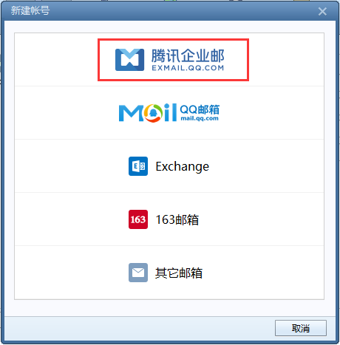
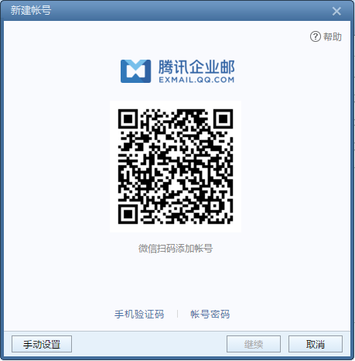

1.2.2 Outlook
outlook2016为例，配置如下：
单击左上角文件--添加账户--选择手动设置或其他服务器类型--选择pop或imap电子邮件账户
配置如下：
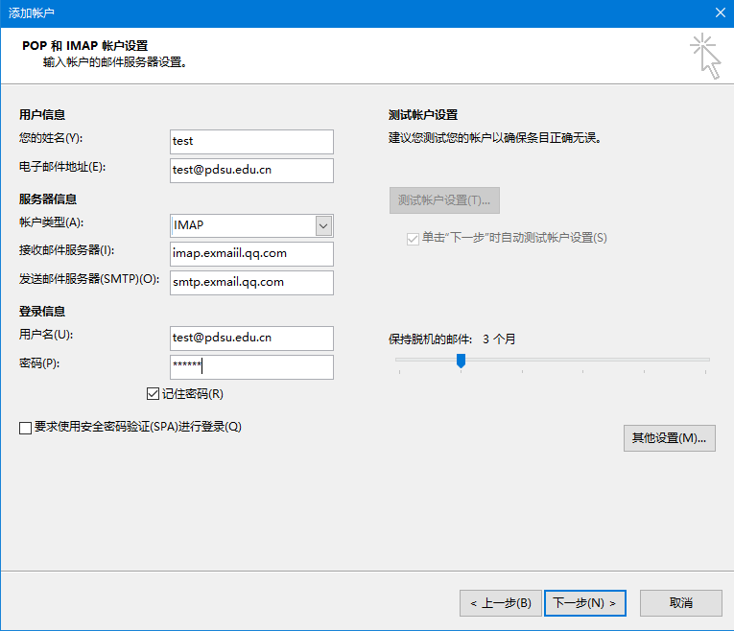
其他设置—发送服务器
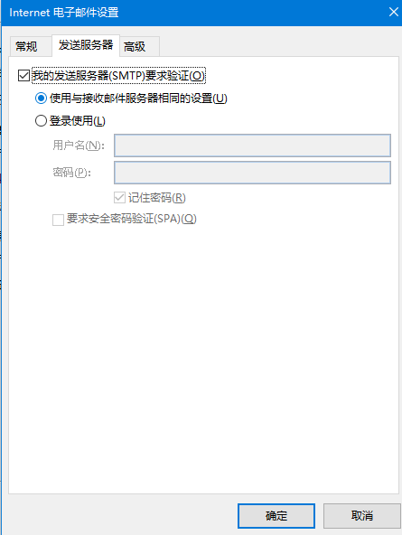
其他设置—高级
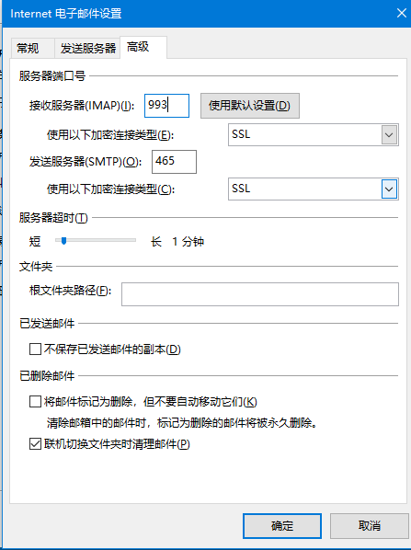
确定后 点击下一步，自动测试配置，显示如下提示即配置成功
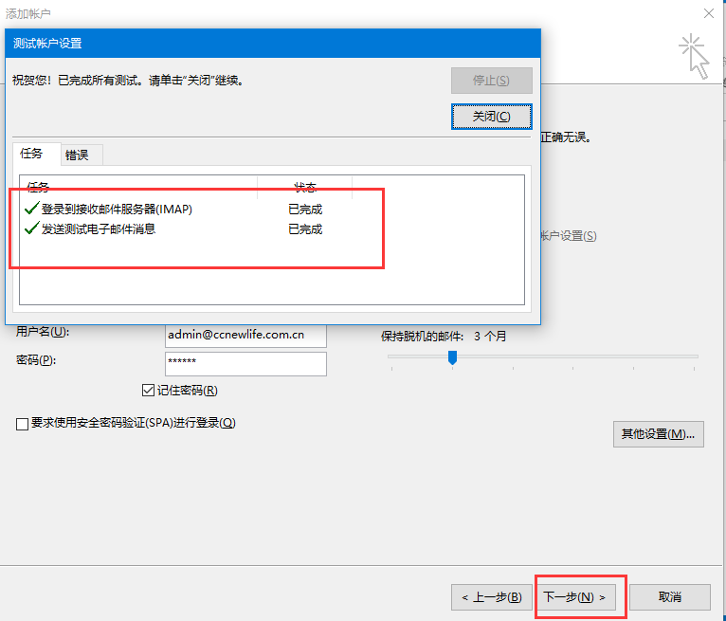
其他常见客户端配置参考：
https://service.exmail.qq.com/cgi-bin/help?subtype=1&&id=28&&no=1000564

1.2.3 outlook2016配置Exchange ActiveSync协议同步通讯录
单击左上角文件--添加账户--选择手动设置或其他服务器类型-- Outlook.com 或Exchange ActiveSync 兼容的服务（A）
按照下图输入配置信息
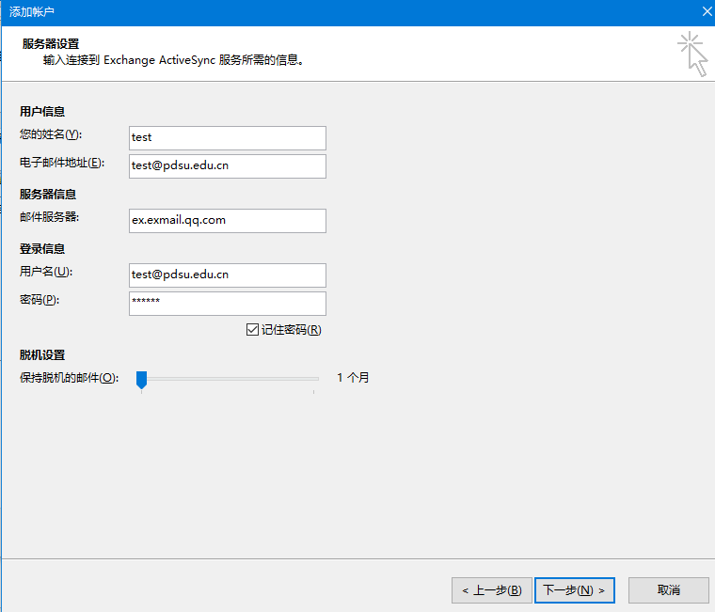
注意邮件服务器地址为：ex.exmail.qq.com，其他信息根据账号信息填写，填写完成下一步即可
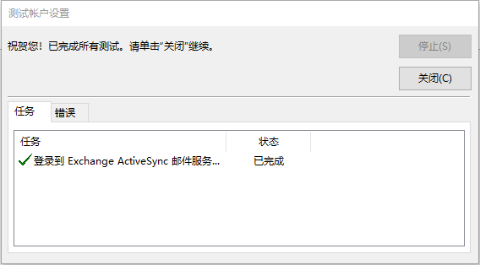
稍等片刻通讯录会同步到本地outlook客户端上，打开通讯薄即可看到
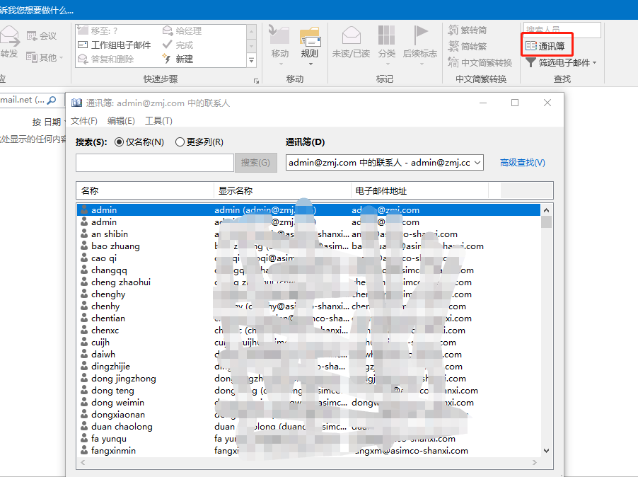

1.2.4 网易邮箱大师
操作步骤：点击设置-邮箱设置-添加邮箱-输入邮箱账号密码-点击登录即可
网易邮箱大师会自动默认配置imap协议登录，无需手动配置。
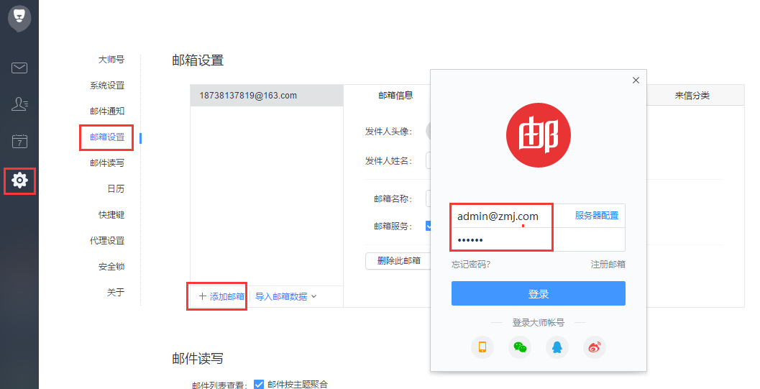

1.3 移动端App
QQ邮箱客户端快捷添加腾讯企业邮帐号。在QQ邮箱内收发工作邮件，不错过重要邮件信息。各大手机应用商店搜索QQ邮箱app即可下载：
安装完成之后选择腾讯企业邮箱登录即可。
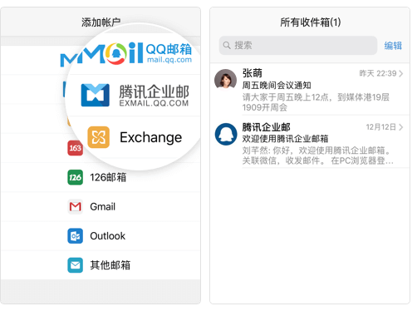

1.4 手机自带客户端
在配置过程中以下截图中的邮件账号需要替换为您自己的邮件账号。

1.4.1 苹果
操作步骤：设置-密码与账户-添加账户-其他-添加邮件账户
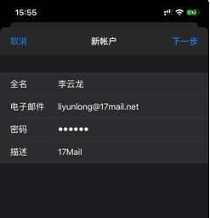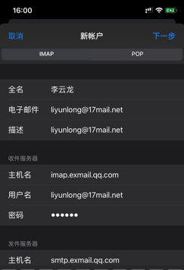
（新账户） （imap设置）
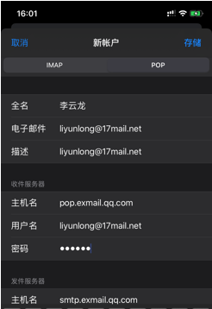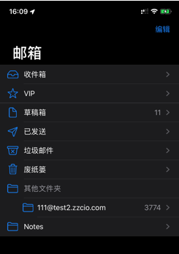
（pop设置） （邮箱页面）

1.4.2 华为
操作步骤：电子邮件-添加账户-其他-账户设置
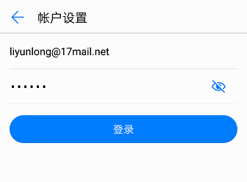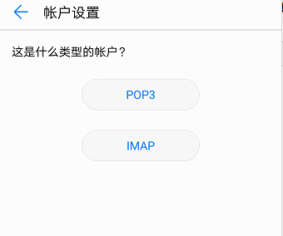
输入账号密码-登录 选择协议类型
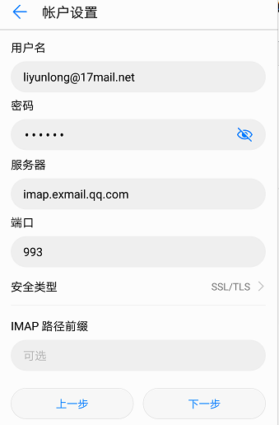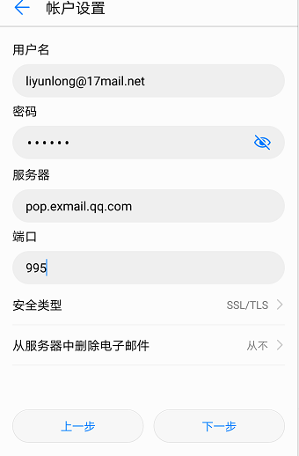
imap协议配置 pop协议配置
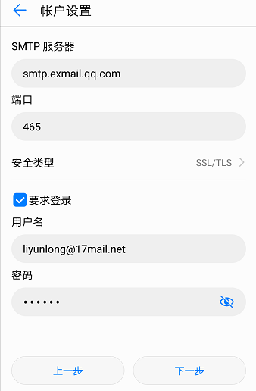
smtp协议配置

1.4.3 小米
操作步骤：电子邮件-添加账户
填写账户密码后，选择收信协议（pop或imap），自动登录成功。
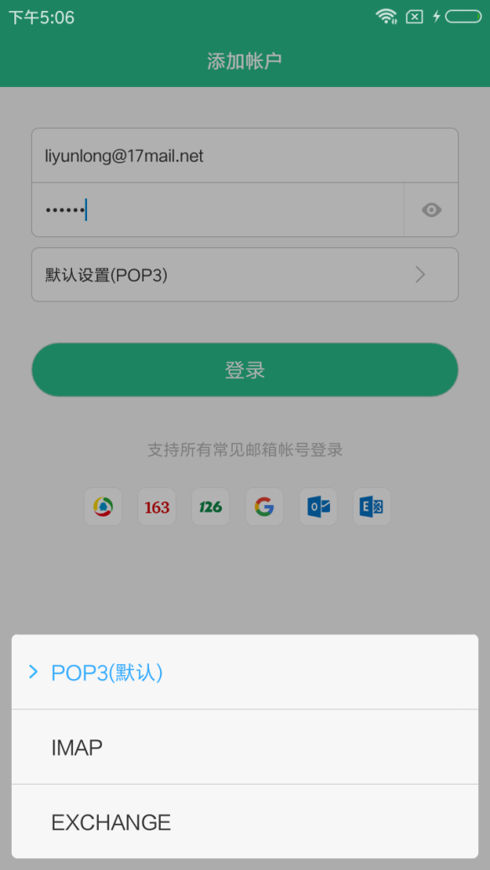

1.5 微信绑定/微信小程序
WEB网页端登录邮箱，点击左上角设置或者微信绑定。
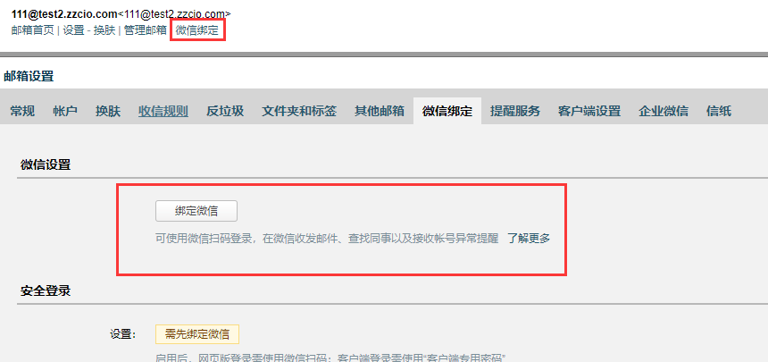
- 扫码关注腾讯企业邮箱公众号，绑定微信，即可通过微信登录，无须密码更安全；
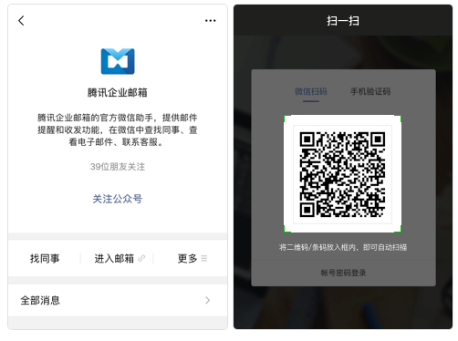
- 关注腾讯企业邮箱公众号，可以及时接受新邮件提醒
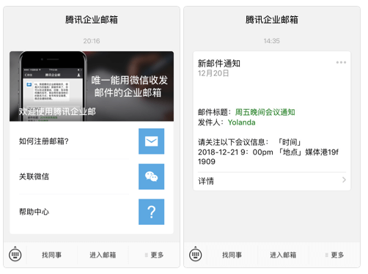
- 进入腾讯企业邮箱小程序，随时随地微信内收发邮件。移动办公，便捷高效。
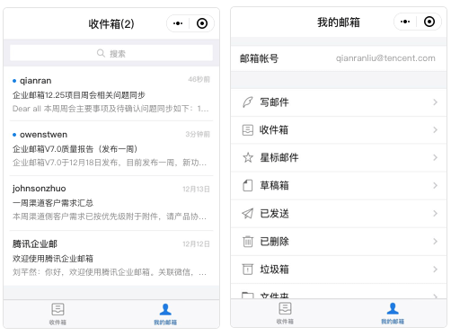

1.6 企业微信绑定与日历同步
企业微信绑定腾讯企业邮箱后不仅能接收来信提醒、收发送邮件，还可以开启同步会议事件到系统日历的功能。
操作步骤：打开企业微信APP-工作台-企业邮箱-输入账号密码登录企业邮箱（免配置）
如之前绑定了其他个人邮箱，需点击右上角解绑更换为企业邮箱绑定。
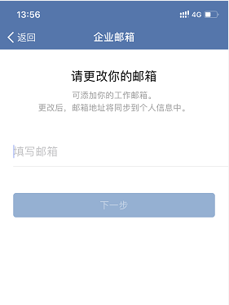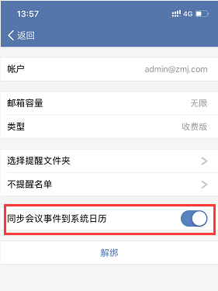
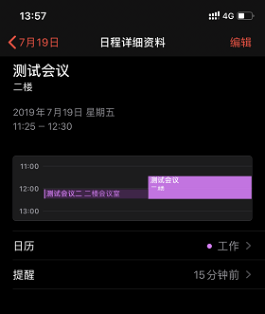

1.7 QQ绑定
绑定QQ的作用
企业邮箱的成员可以通过设置，把自己的邮箱帐号跟QQ绑定在一起。绑定后:QQ上来信提醒，一键登录。企业邮箱来信了，会在QQ上进行提醒。同时，还可以通过QQ面板上的小信封登录企业邮箱。
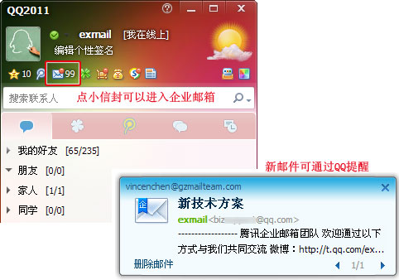
绑定方法
企业成员登录邮箱后，选择“设置”-“提醒服务”-“QQ提醒”，选择“绑定QQ”，填入您的QQ号码及QQ密码，即可进行绑定。
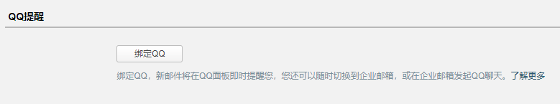

2 邮箱使用

2.1 自动转发邮件到企业邮箱
如有个人邮箱账号可以设置邮件自动转发到企业邮箱，这样可以把多个邮箱邮件聚合阅读处理。

2.1.1 网易163邮箱开启自动转发
操作步骤：登录网易邮箱网页版-设置-自动转发-启用-填写目的邮箱并验证手机号-确定-保存
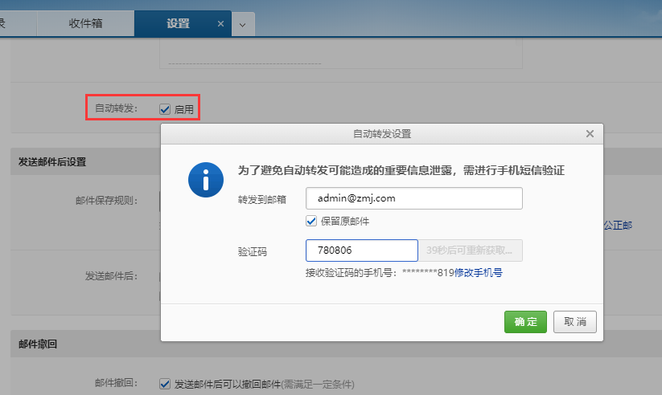

2.1.2 QQ邮箱开启自动转发
操作步骤：登录QQ邮箱-设置-邮件自动转发-启用-填写目的邮箱-保存更改-进行二次验证
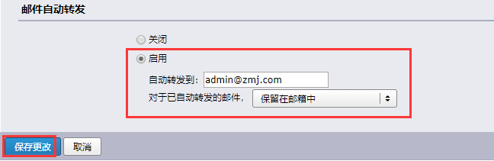
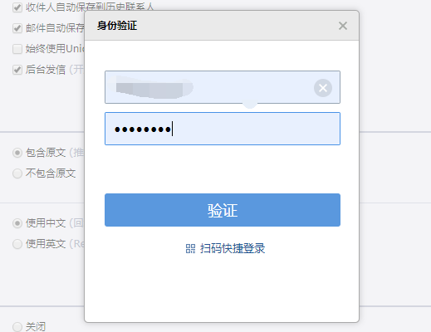
身份验证通过后会发送一封验证邮件到目的邮箱，验证通过自动转发开启成功
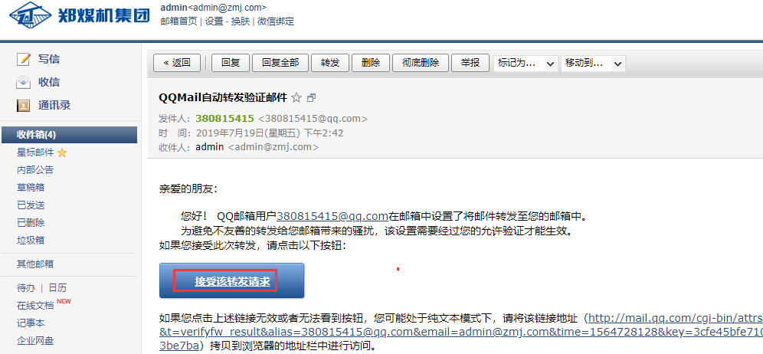

2.2 企业地址本
企业地址本即学校内部组织架构，可以快速查找同事，发信时支持模糊检索，快速选择。
查看步骤：通讯录-企业地址本
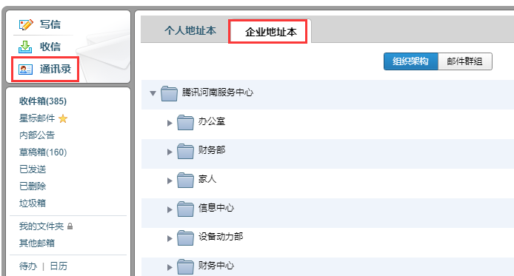
模糊检索
发信时，只需输入部分账号即可模糊检索相关账号
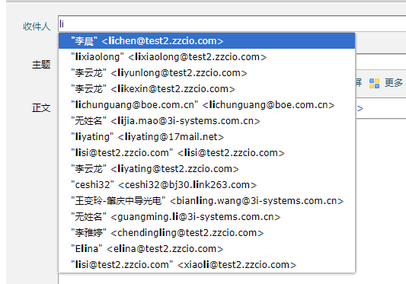
快速选择域内成员
发信时点击收件人输入框右侧的➕按钮，弹出通讯录选择界面
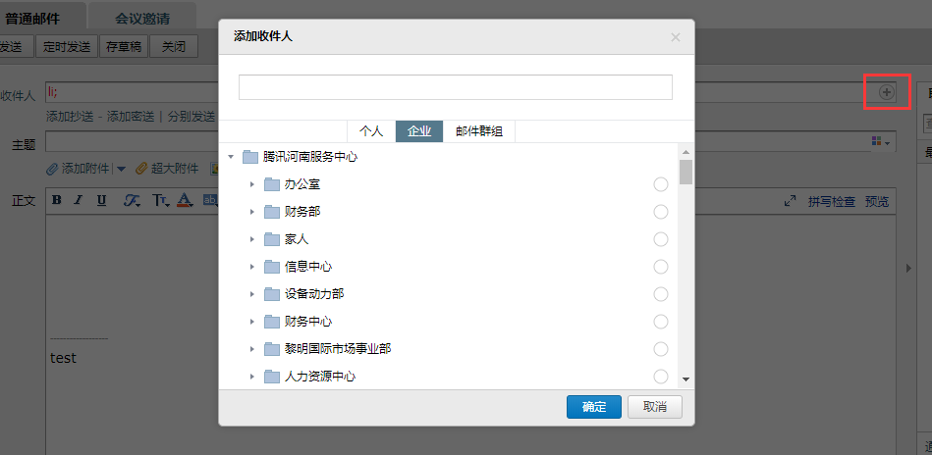

2.3 个人地址本
个人地址本即保存个人联系人的通讯录，支持通过模板导入或者导入其他邮箱的个人地址本。
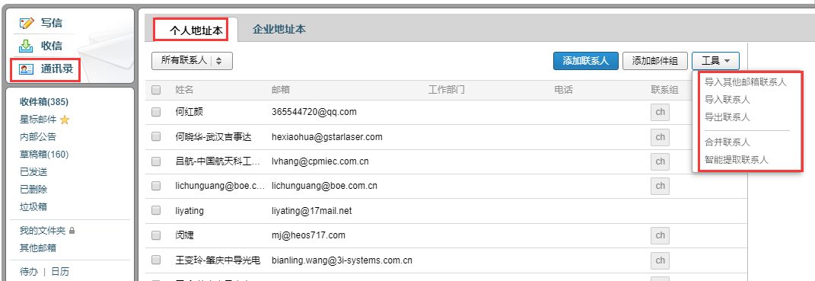

2.4 邮件群组
个人用户也支持创建邮件群组，创建方法：通讯录-个人地址本-添加邮件群组
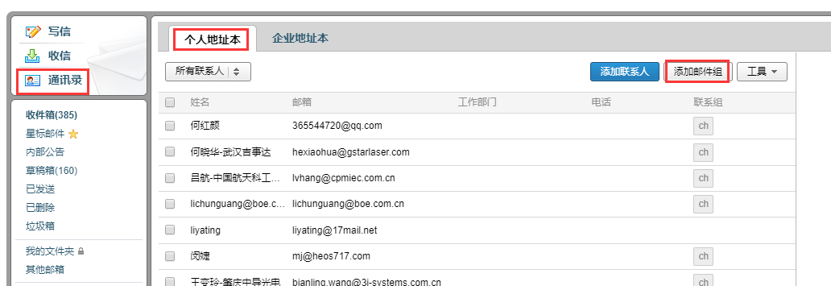
创建邮件组，将常联系的好友添加到成员中，邮件组最多可添加200个成员。
邮件组并非标准的邮件地址，系统会在发送邮件时自动替换成邮件账号。

2.5 分别发送
如果您想发封邮件给多个好友，但又希望对方看到收件人里只有自己的邮件地址，让每个人都感觉到是您单独发送的，那么可以使用“写信”-“分别发送”。
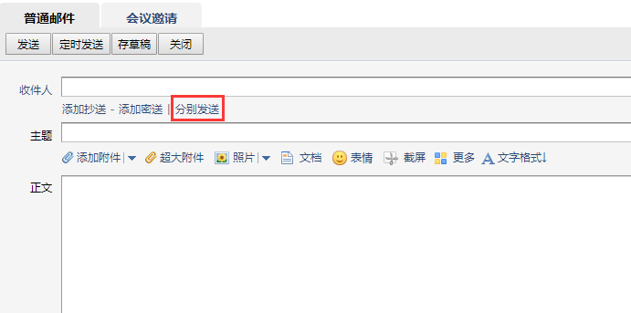
“分别发送”可以帮您快速的群发邮件给多个人，每个人收到的都是单独的“一对一”的邮件。

2.6 会议邀请
网页、客户端轻松发送会议邀请，体验高效工作
- 登录邮箱后，点击“写信”，选择“会议邀请”
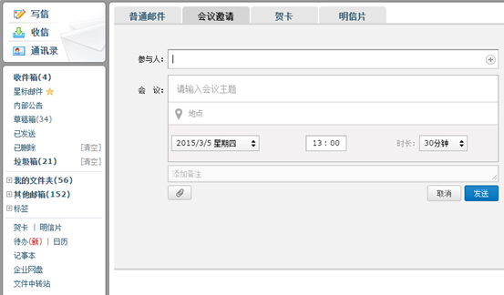
- 输入参与人邮箱地址，会议主题，时间和地点后点击发送即可。
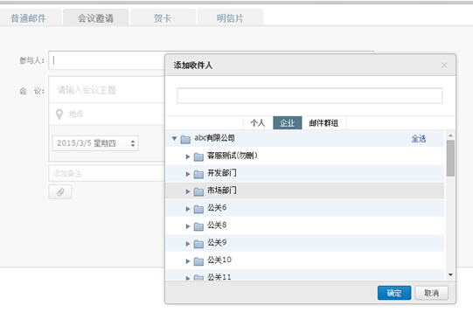

2.7 误删除邮件恢复
腾讯企业邮箱支持10天的误删邮件恢复，
操作路径：登录邮箱-自助查询-删信查询
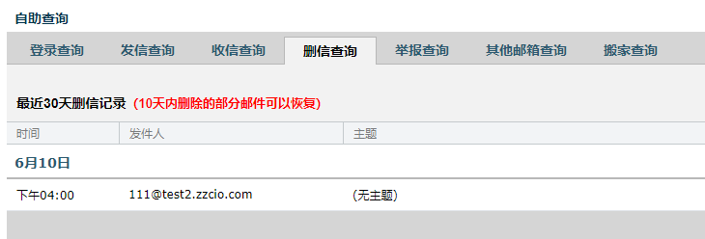
为了避免邮件被误删，建议做如下设置：
- 自助查询-删信查询-勾选禁止收信软件删信
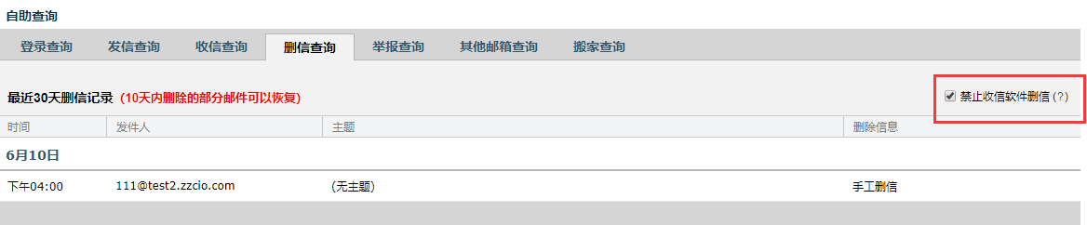
- 设置-客户端设置-收取选项-勾选禁止收信软件删信
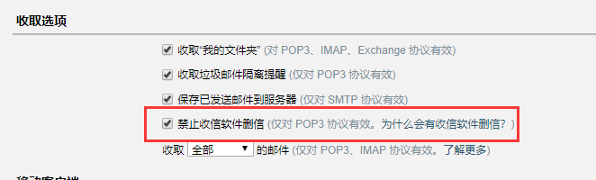

2.8 邮件撤回
邮件错误发送时，支持撤回发往腾讯企业邮箱的邮件。（仅支持撤回24小时内的邮件）
邮件发送后-打开已发送-打开要撤回的邮件-点击撤回
